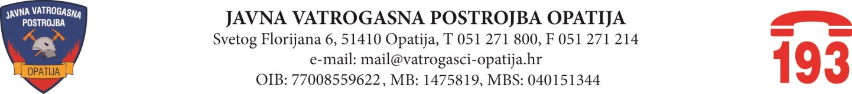

KLASA: 400-05/22-01/1

URBROJ: 2156/9-2-22-1
Opatija, 18. veljače 2022. godine

Na temelju odredbi članka 110. Zakona o proračunu (Narodne novine br. 87/08, 136/12, 15/15), članka 82. stavak 2. Pravilnika o proračunskom računovodstvu i računskom planu (Narodne novine 124/14, 115/15, 87/16, 3/18, 126/19 i 108/2020) i članka 19. Statuta Javne vatrogasne postrojbe Opatija, Vatrogasno vijeće JVP Opatija na 13. sjednici Vatrogasnog vijeća održanoj dana 18. veljače 2022. godine donosi

O D L U K U

o raspodjeli rezultata poslovanja po Godišnjem obračunu JVP Opatija za 2021. godinu.

Članak 1.

Ovom se Odlukom utvrđuje raspodjela razlika ostvarenih prihoda i primitaka, te rashoda i izdataka za pokriće manjka prihoda i primitaka po Godišnjem obračunu JVP Opatija za 2021. godinu u ukupnom iznosu od 18.498,17 kuna.

Članak 2.

JVP Opatija izradila je predala financijske izvještaje za 2021. godinu u obliku i rokovima propisanim Pravilnikom o financijskom izvještavanju u proračunskom računovodstvu, pri čemu je na dan 31. prosinca 2021. godine utvrđen manjak prihoda u iznosu od 18.498,17 kuna koji se prenosi u 2022. godinu.

Strukturu ukupnog manjka prihoda JVP Opatija iz 2021. godini koji se prenosi u slijedeće razdoblje prema izvorima je slijedeća:
u kunama
Manjak prihoda poslovanja 2021. | -2.395,71
Manjak prihoda poslovanja 2020. | -22.068,46
Ukupno manjak | -24.464,17
Višak prihoda od nefinancijske imovine 2021. | 5.966,00
Ukupan manjak prihoda poslovanja 2021. | -18.498,17

Članak 3.

Ukupan manjak prihoda poslovanja JVP Opatija iz 2021. godine iznosa 18.498,17 kuna pokriti će se iz doznačenih sredstava JLS u 2022. godini i to iz općih prihoda i primitaka u iznosu od 18.498,17 kuna.

Članak 4.

Ova Odluka stupa na snagu danom donošenja.

Predsjednik Vatrogasnog vijeća
v.r. Mario Jakotić

